МІНІСТЕРСТВО ОСВІТИ І НАУКИ УКРАЇНИ

Національний аерокосмічний університет ім. М.Є. Жуковського

«Харківський авіаційний інститут»

Лабораторна робота № 6

з дисципліни«Об'єктно-орієнтоване програмування СУ»

Тема: "Розробка програм для математичних обчислень в Python"

Виконала студентка гр. 320

Костенко Валерія

(підпис, дата) (П.І.Б.)

Перевірив

(підпис, дата)

2023

МЕТА РОБОТИ

Ознайомитися з основами розробки інтерпретованих програм і реалізувати

скрипт для введення / виведення даних і виконання найпростіших

математичних обчислень на мові програмування Python.

ПОСТАНОВКА ЗАДАЧІ

Завдання 1. Вирішити завдання з цілочисельними змінними. Всі вхідні і

вихідні дані в задачах цієї групи є цілими числами. Всі числа, для яких вказано

кількість цифр (двозначне число, тризначне число та ін.), вважаються

додатними. *Завдання представлено в табл.1.*



Завдання 2. Обчислити математичне вираз зі змінними дійсного типу,

використовуючи стандартну бібліотеку math. *Вирази представлено в табл.2.*

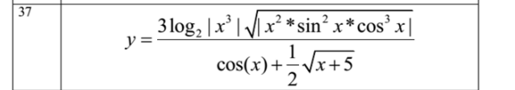

Завдання 3. Вирішити завдання з логічними змінними. У всіх завданнях

даної групи потрібно вивести логічне значення True, якщо наведене

висловлювання для запропонованих вихідних даних є істинним, і значення

False в іншому випадку. Всі числа, для яких вказано кількість цифр (двозначне

число, тризначне число і т. Д.), Вважаються цілими додатними.



Виконання роботи

import math  
def task1():  
 """  
 Функція для зчитування тризначного числа та виведення його в зворотньому порядку.  
 """  
 try:  
 number = input("Введіть тризначне число: ")  
 if len(number) != 3:  
 raise ValueError("Введіть тризначне число!")  
  
 reversed_number = number[::-1]  
 print(f"Число в зворотньому порядку: {reversed_number}")  
 except ValueError as e:  
 print(f"Помилка: {e}")  
  
  
def task2():  
 """  
 Функція для розрахунку прикладу.  
 """  
 try:  
 x = float(input("Введіть x: "))  
 num = 3 * math.log(math.fabs(x ** 3), 2) * math.sqrt(  
 math.fabs(x ** 2 * (math.sin(x) ** 2) * (math.pow(math.cos(x), 3))))  
 denum = math.cos(x) + 0.5 * math.sqrt(x + 5)  
  
 if denum == 0:  
 print("Ділення на нуль неможливе.")  
 else:  
 y = num / denum  
 print(f"Значення y при x={x}: {y}")  
 except ValueError:  
 print("Помилка: Введіть коректне числове значення для x.")  
 except ZeroDivisionError:  
 print("Помилка: Ділення на нуль неможливе.")  
  
def task3():  
 """  
 Функція для перевірки істинності висловлювання "Рівне одне з чисел A, B, C позитивне".  
 """  
 try:  
 A = int(input("Введіть число A: "))  
 B = int(input("Введіть число B: "))  
 C = int(input("Введіть число C: "))  
  
 is_positive = A > 0 or B > 0 or C > 0 # Перевірка висловлювання  
  
 print(is_positive) # Виведення результату перевірки  
 except ValueError:  
 print("Помилка: Введіть ціле число для A, B та C.")  
  
  
if __name__ == "__main__":  
 while True:  
 print("\nОберіть опцію:")  
 print("1. Вивести число в зворотньому порядку")  
 print("2. Обрахувати приклад")  
 print("3. Перевірити істинність висловлювання")  
 print("4. Вийти")  
  
 choice = input("Ваш вибір: ")  
  
 if choice == "1":  
 task1()  
 elif choice == "2":  
 task2()  
 elif choice == "3":  
 task3()  
 elif choice == "4":  
 break  
 else:  
 print("Невірний вибір. Виберіть 1, 2, 3 або 4.")

Скріншот виконання

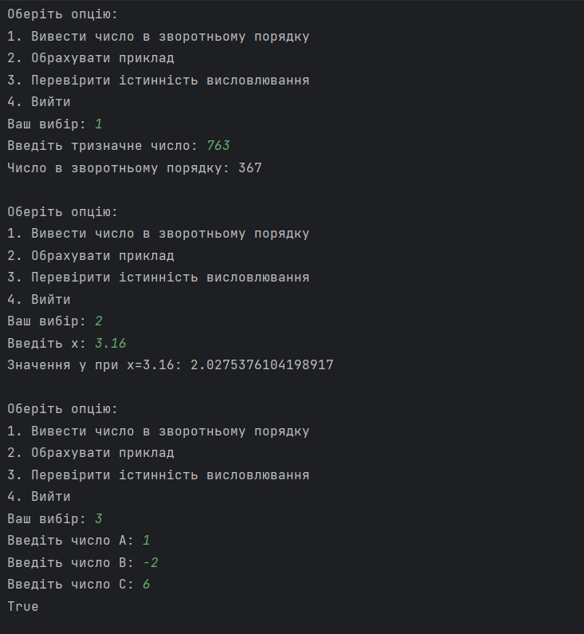

Висновок: у процессі виконная роботи я навчилася та розрробила программу для математичних обчислень на мові Python